***Нетрадиционное рисование в «Смешариках»***

***И в десять лет, и в семь, и в пять.  
Все дети любят рисовать.  
И каждый смело нарисует.***

***Всё, что его интересует.  
Всё вызывает интерес:  
Далёкий космос, ближний лес,  
Цветы, машины, сказки, пляски.***

***Всё нарисуем: были б краски,  
Да лист бумаги на столе,  
Да мир в семье и на земле.*  
В. Берестов**

**Рисование – большая и серьезная работа для ребенка. Даже каракули содержат для маленького художника вполне конкретную информацию и смысл. Определенное достоинство рисования по сравнению с другими видами деятельности в том, что этот вид творчества требует согласованного участия многих психических функций. Известный педагог И.Дистервег считал: «Тот, кто рисует, получает в течение одного часа больше, чем тот, кто девять часов только смотрит». Будучи напрямую связанным с важнейшими психическими функциями – зрением, двигательной координацией, речью и мышлением, рисование не просто способствует развитию каждой из этих функций, но и связывает их между собой, помогает ребенку упорядочить бурно усваиваемые знания, оформить и зафиксировать модель все более усложняющегося представления о мире.**

**Как вы думаете, что может обозначать слово нетрадиционно?**

**Нетрадиционно:**

* **Не основываясь на традиции.**
* **Происходя не в силу установившейся традиции, устраиваясь не по заведенному обычаю. Отличаясь оригинальностью.**
* **Не придерживаясь традиций.**

**Вот я и решила продолжить раскрывать творческий потенциал наших деток через нетрадиционные приемы рисования.**

**Мной были поставлены задачи: познакомить детей с новыми техниками нетрадиционного рисования; учить активно и творчески применять усвоенные способы в изобразительной деятельности; вызвать интерес к различным изобразительным материалам и желание действовать с ними; способствовать формированию учебно-познавательной компетентности: восприятие, внимание, воображение, мышление; формировать коммуникативную компетентность; развивать у детей наблюдательность, умение видеть характерные эстетические признаки окружающих объектов; поощрять стремление детей к изобразительной деятельности через нетрадиционные техники выполнения работ.**

**Такие техники рисования, как монотипия, кляксография, рисование пальчиками, ладошками, ватными палочками, мы уже освоили, поэтому пошли дальше и освоили следующие:**

1. **Рисование мыльными пузырями.**
2. **Рисование пластиковой бутылкой.**
3. **Манкография (рисование манной крупой)**

**Рисование мыльными пузырями.**

**Работа в этой технике доставляет детям огромную радость, позволяет ощутить незабываемые положительные эмоции, выполняет развлекательную функцию, создает благоприятную атмосферу на занятиях, снимает  эмоциональное  напряжение,  вызванное  нагрузкой  на  нервную  систему,  снимает  усталость.**

**СМЫСЛ РАБОТЫ В ЭТОЙ ТЕХНИКЕ  заключается в совершенствовании психических функций: зрительного восприятия, воображения. Этот метод рисования можно назвать коррекционным, он развивает дыхательный аппарат, контролирует дыхание.**

1. **Мы взяли чашки, налили воды – 1 чайную ложку, добавили  жидкость для мытья посуды – 1 ст. ложку, гуашь – 5 ст. ложек. Все размешали.**
2. **Трубочку для коктейля опустили в раствор, выдували воздух через трубочку, до тех пор, пока не появилась пена с  пузырьками.**
3. **Быстро, чтобы пена не успела осесть на дно чашки, приложили сверху к пене лист бумаги.**
4. **Подождали, пока бумага впитает краску. Убрали лист, получились удивительные отпечатки. Угадайте, на что они похожи? Детали дорисовали.**

**ПОСЛЕДУЮЩИЙ РИСОВАНИЮ ЭТАП:**

**Поиграли с детьми в игру «На что похоже?». Постарались разглядеть может быть не существующие в природе, деревья, подводный мир с его обитателями, облака, превращающиеся в фантастических животных или пейзаж.**

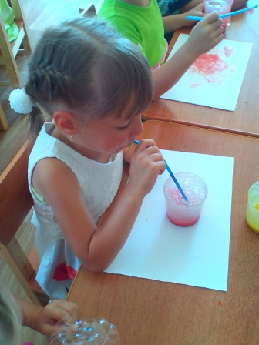

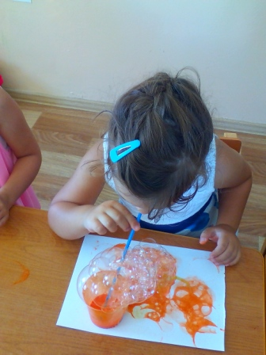

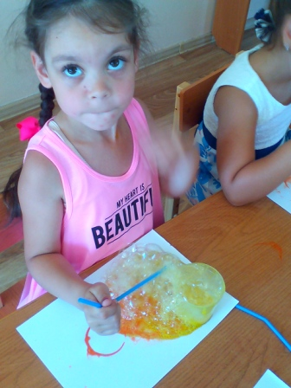 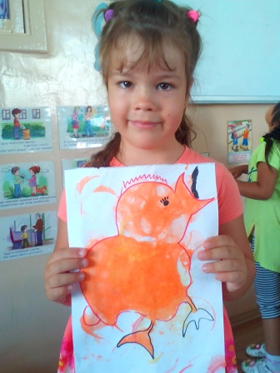

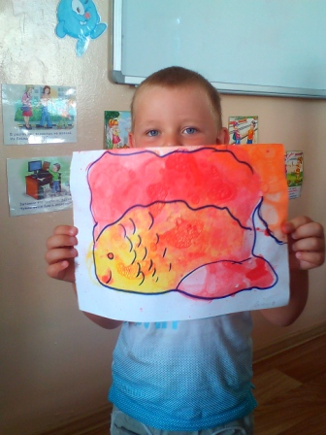 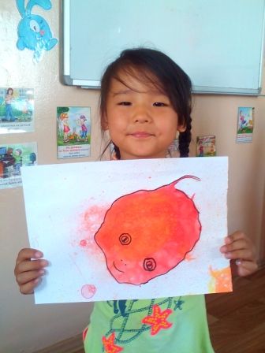

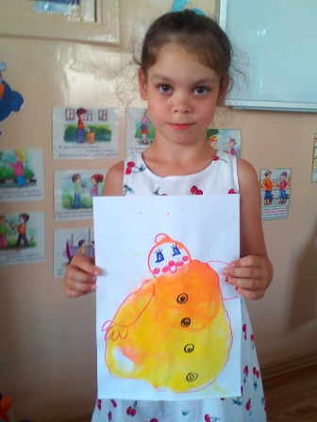 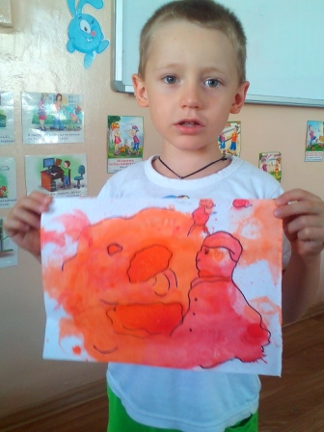

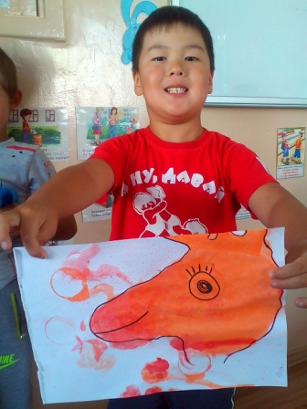 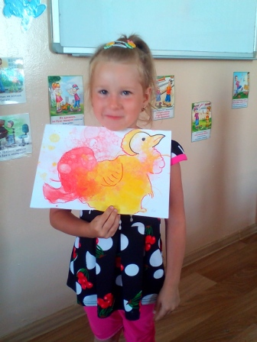

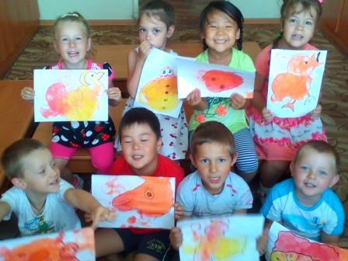

**Интересная техника рисования с помощью пластиковой бутылки. Здорово! Ведь это занятие может отвлечь малышей на некоторое время и немного утихомирить их. Но простое рисование быстро надоедает. Нужно придумывать что-то интересное. Именно поэтому я и решила использовать эту интересную технику рисования. Для осуществления этой идеи, нам понадобились: гуашь и… пластиковая бутылка. А рисовали мы сакуру. Чтобы начать изображать цветы сакуры, мы налили розовую краску в одноразовую тарелку, вмакивали туда дно бутылки и опускали его на лист бумаги. Предварительно нарисовали саму веточку. Ну а теперь, наглядный пример, получившихся шедевров.**

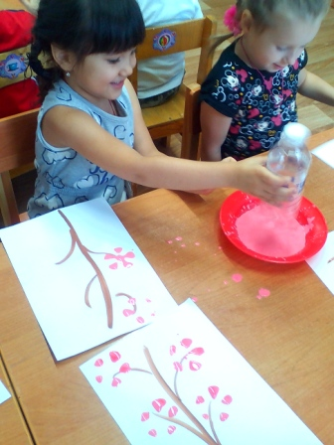 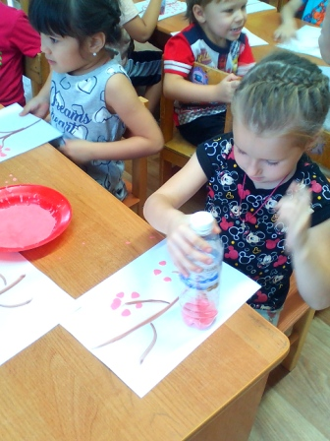

**Всем известно, что дети просто обожают играть с песком. Однако не все могут позволить это себе в холодную зиму. А до лета еще достаточно много времени. В этом случае я предложила нашим детям довольно увлекательные игры с манкой. Ею можно рисовать также как и песком.**

**Дети получили массу удовольствия, ведь это интересное и увлекательное занятие. Для детей такая техника – это новшество, которое завораживает каждого ребёнка. С помощью нее развивается творческое мышление, фантазия, воображение, мелкая моторика и многое другое**

**Сначала мы выбрали сюжет своего рисунка. Затем изобразили его на бумаге, а контуры смазали толстым слоем клея. Делали всё достаточно быстро, ведь клей мог высохнуть. Насыпали белую манку и подождали, когда рисунок хорошо просохнет. Когда лист высох, встряхнули лишнюю манку, которая не приклеилась. Теперь шедевр был готов к раскрашиванию. Я убеждена, что нельзя останавливаться на достигнутых результатах, ведь только творческий педагог может сформировать творческую личность.**

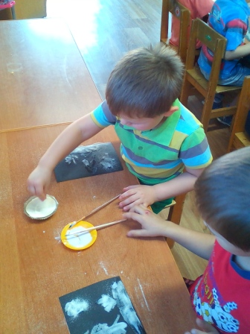 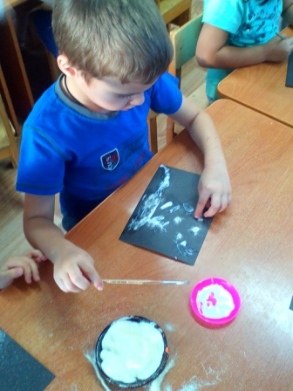

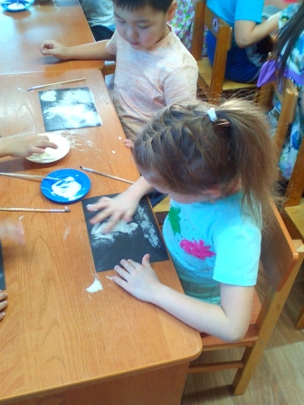 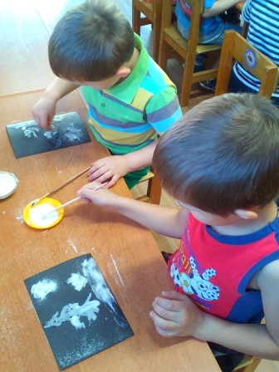

**В дальнейшем планирую продолжить работу над нетрадиционными техниками рисования. Так как на основе проделанной работы я увидела, что у детей возрос интерес к рисованию. Они стали творчески всматриваться в окружающий мир, находить разные оттенки, приобрели опыт эстетического восприятия. Они создают новое, оригинальное, проявляют творчество, фантазию, реализуют свой замысел, и самостоятельно находят средства для его воплощения.**

***Воспитатель: Казанцева Елена Николаевна, февраль 2018 год***